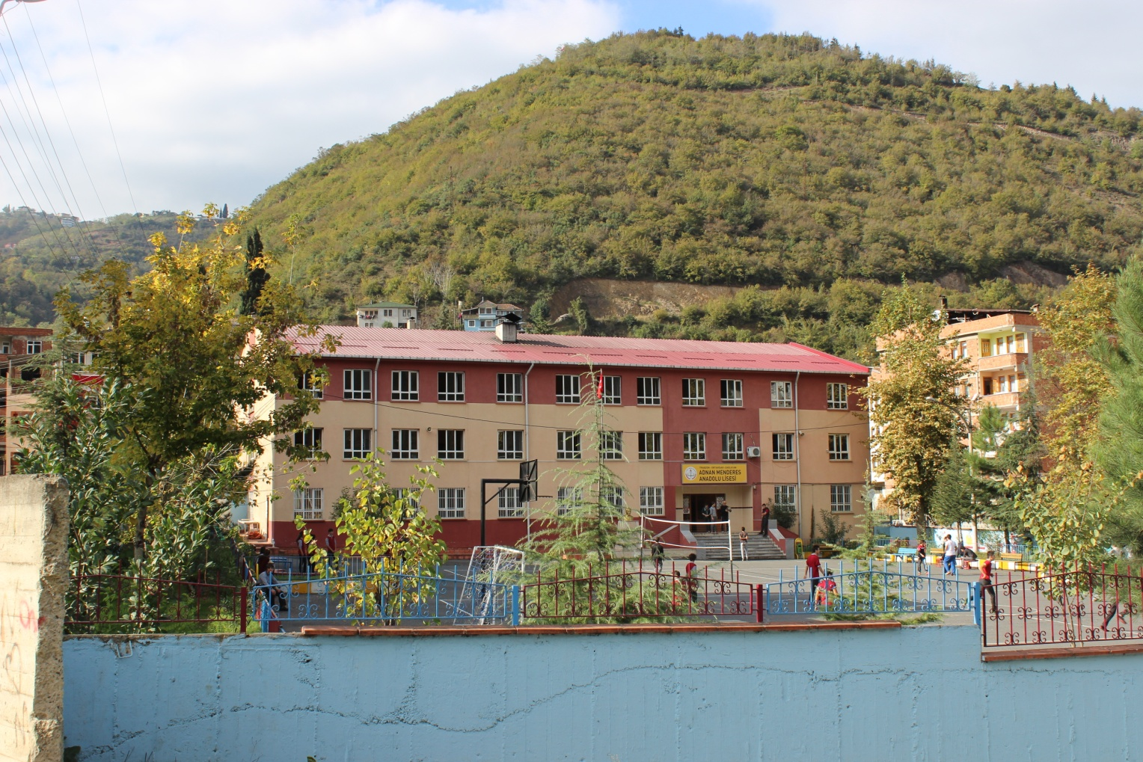

***Tarihçemiz***

Okulumuzun ortaokul bölümü 1969 yılında, lise bölümü ise 1975 yılında hizmete açılmıştır. İlk yıllarında farklı bir binada eğitim-öğretime devam eden okulumuz daha sonra halkımızın katkısıyla yapılan yeni binasına 1986 yılında taşınarak bu binada hizmet vermeye devam etmiştir.

Okulumuzun ilk adı Çağlayan Lisesi’dir. Takip eden yıllarda okul koruma derneğinin teklifi ve bakanlık oluru ile Çağlayan Adnan Menderes Lisesi , Haziran 2013 tarihinden itibaren de Çağlayan Adnan Menderes Anadolu Lisesi olarak değişmiştir.

2001-2002 eğitim ve öğretim yılında okulumuz bünyesinde Süper Lise (YDA) açılmış olup bu liseye 17 öğrenci kayıt yaptırmıştır.

Okulumuz 2011-2012 eğitim-öğretim yılında gerçekleştirilen LYS sonuçlarına göre Matematik-Fen puan türünde genel liseler arasında Trabzon Birincisi ve Türkiye Sekizincisi olmuştur .

Okulumuz 2015-2016 eğitim-öğretim yılından başlamak üzere,Sağlık Bakanlığı ve Milli Eğitim Bakanlığı’nın birlikte yürüttüğü proje kapsamında; okullarda yapılan denetimler sonucunda yüzlerce okul arasında temizlik ve hijyen kurallarına uygun bulunmuş ve “Beyaz Bayrak” almaya hak kazanmıştır.

Okulumuz 2016-2017 eğitim-öğretim yılında İl Milli Eğitim Müdürlüğü’nce yürütülen “Her Okulun Projesi Olsun “ çalışması kapsamında, “BEN VARSAM GELECEK DE VAR” projesi ile 34 okul sıralamasına girerek saha inceleme ve değerlendirmesine kalmıştır. Okul projemiz 2019 yılına kadar yürütülecektir.